プロジェクト計画書テンプレート＜新規事業開発ノート＞

（タイトル）

日付　〇〇〇〇年〇〇月〇〇日

所属・氏名

目次

1. スコープマネジメント 4

a. 要求事項 4

b. スコープ（スコープマネジメント） 4

c. WBS（成果物、承認） 5

2. タイムマネジメント 6

a. 全体スケジュール 6

b. 成果物・タスク・アクティビティ 6

c. アクティビティ見積（経路、順序） 7

3. コストマネジメント 8

a. 想定予算項目 8

b. コストベースライン 8

c. 予算見積算出方法 9

d. 予実管理 9

4. 品質マネジメント 9

a. 品質方針 9

b. 受け入れ基準 9

c. 品質チェックリスト 10

d. 受け入れ承認フロー（非承認の場合のフローも） 10

5. 人的資源マネジメント 10

a. 概略図 10

b. メンバー表（氏名、ポジション、権限、責任領域、スキル・経験） 10

c. RACIチャート 11

d. アサインスケジュール表 11

e. 要因調達表 12

f. パフォーマンス評価基準 12

6. コミュニケーションマネジメント 12

a. パフォーマンス情報管理 12

b. 成果物進捗追跡・管理 12

c. コスト管理 13

d. 伝達情報（内容、形式、伝達先、責任者、承認者） 13

e. 会議体の管理手法 13

7. リスクマネジメント 13

a. 想定リスク 13

b. リスク分析手法 13

c. リスク対応フロー 14

8. 調達マネジメント 14

a. 購買方法 14

b. 調達作業範囲記述書フォーマット 15

c. 発注先選定基準 15

9. ステークホルダーマネジメント 15

a. ステークホルダー登録簿 15

# スコープマネジメント

## 要求事項

### 要求事項一覧

|  |  |  |
| --- | --- | --- |
| 要求事項 | 氏名 | 役割 |
|  |  |  |
|  |  |  |
|  |  |  |
|  |  |  |
|  |  |  |
|  |  |  |
|  |  |  |

### 要求事項収集・管理方法（要求事項マネジメント）

例：要求事項の収集はアンケート⇒詳細ヒアリングという順序で行った。アンケート実施方法は顧客〇〇部署の〇〇名に３０項目の質問に答えてもらった。さらにそこからＰＪＴチーム内〇〇、〇〇（役職とかスキル）に１時間の個別インタビューを行った。

## スコープ（スコープマネジメント）

### ニーズ（ビジネス、組織、社会）

まず顧客は〇〇という現状であり、〇〇を目指している。さらに、市場も〇〇といった現状がある。社会的に見ても今後〇〇の流れが予想される。

### 組織の目標・あるべき姿

上記のような現状から顧客は組織として、〇〇といった状態を求めている。具体的には以下の〇つで説明する。

・

・

・

・

### プロジェクト目標

Ⅱの組織目標に対しての本プロジェクトの位置づけは〇〇である。従って本プロジェクトでは〇〇を目指す。

### プロジェクトスコープ（スコープ外）

Ⅲのプロジェクト目標を達成するために以下をスコープとする。

・

・

・

また、以下はスコープに含めないものとする。

・

・

・

それぞれ理由は以下である。

・

・

・

### 制約・前提条件

プロジェクト推進にあたっての制約条件、前提条件を以下で説明する。

・制約条件

・前提条件

## WBS（成果物、承認）

### 成果物

|  |  |  |
| --- | --- | --- |
| 成果物 | 期限 | スキル・経験 |
|  |  |  |
|  |  |  |
|  |  |  |
|  |  |  |
|  |  |  |
|  |  |  |
|  |  |  |

### マイルストーン

|  |  |  |  |  |  |  |  |  |  |  |  |  |  |  |
| --- | --- | --- | --- | --- | --- | --- | --- | --- | --- | --- | --- | --- | --- | --- |
| マイルストーン | 1W | 2W | 3W | 4W | 5W | 6W | 7W | 8W | 9W | 10W | 11W | 12W | 13W | 14W |
|  |  |  |  |  |  |  |  |  |  |  |  |  |  |  |
|  |  |  |  |  |  |  |  |  |  |  |  |  |  |  |
|  |  |  |  |  |  |  |  |  |  |  |  |  |  |  |
|  |  |  |  |  |  |  |  |  |  |  |  |  |  |  |
|  |  |  |  |  |  |  |  |  |  |  |  |  |  |  |
|  |  |  |  |  |  |  |  |  |  |  |  |  |  |  |
|  |  |  |  |  |  |  |  |  |  |  |  |  |  |  |
|  |  |  |  |  |  |  |  |  |  |  |  |  |  |  |
|  |  |  |  |  |  |  |  |  |  |  |  |  |  |  |
|  |  |  |  |  |  |  |  |  |  |  |  |  |  |  |
|  |  |  |  |  |  |  |  |  |  |  |  |  |  |  |
|  |  |  |  |  |  |  |  |  |  |  |  |  |  |  |

# タイムマネジメント

## 全体スケジュール



## 成果物・タスク・アクティビティ

### アクティビティ一覧



## アクティビティ見積（経路、順序）

### アクティビティ経路見積



### クリティカルパス

クリティカルパスは〇〇である。合計日数は〇〇。ポイントとなる点は以下〇点。

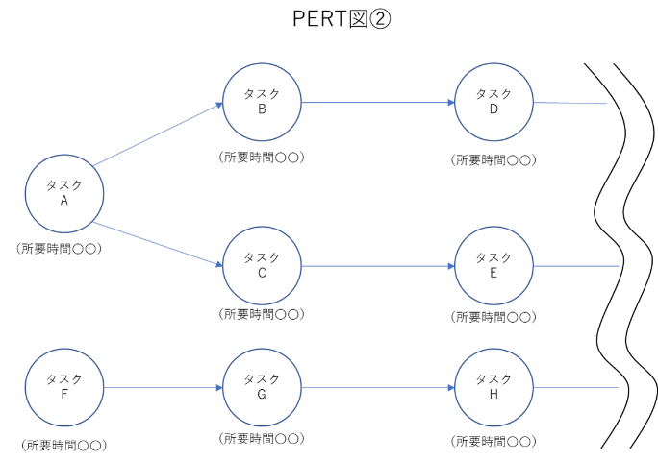

### スケジュール作成方法

スケジュール作成のポイントは以下の〇つ。

・

・

・

# コストマネジメント

## 想定予算項目

|  |  |  |  |
| --- | --- | --- | --- |
| コスト項目 | 単価 | 数 | 計 |
|  |  |  |  |
|  |  |  |  |
|  |  |  |  |
|  |  |  |  |
|  |  |  |  |
|  |  |  |  |
|  |  |  |  |
|  |  |  |  |
|  |  |  |  |
|  |  |  |  |
|  |  |  |  |
| 合計 |  |  |  |

## コストベースライン

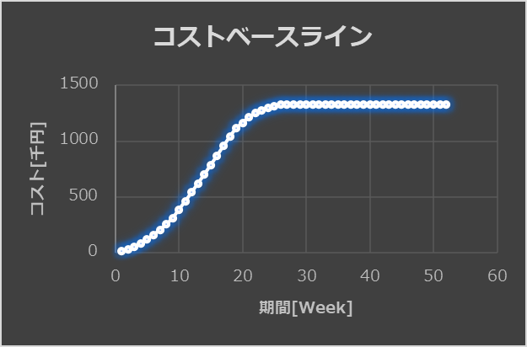

## 予算見積算出方法

コストの見積は以下の方法を用いて算出した。

・

・

・

## 予実管理

実コストの測定は以下の方法を用いるものとする。

### 測定単位

測定単位は〇〇とする。

### 測定規則

測定は以下の方法で行う。

### 報告形式

報告は〇〇を用いて毎週の定例会で行う。個別タスクの進捗は以下のフォーマットを用いて行う。

# 品質マネジメント

## 品質方針

品質の方針はそれぞれ以下とする。

Quality（品質）：

Cost（コスト）：

Delivery（納期）：

## 受け入れ基準

品質受け入れは以下の基準で行うものとする。

* 〇〇
* 〇〇
* 〇〇
* 〇〇
* 〇〇

## 品質チェックリスト

|  |  |
| --- | --- |
| 品質チェック項目 | ☑ |
| 1. |  |
| 2. |  |
| 3. |  |
| 4. |  |
| 5. |  |
| 6. |  |
| 7. |  |

## 受け入れ承認フロー（非承認の場合のフローも）

成果物の受け入れは以下のフローで行うものとする。

1. 完了報告を〇〇を用いて行う
2. 承認委員会での申請を行う
3. 否認されたものは変更要求として処理される

…etc

# 人的資源マネジメント

## 概略図

## メンバー表（氏名、ポジション、権限、責任領域、スキル・経験）

|  |  |  |  |  |
| --- | --- | --- | --- | --- |
| 氏名 | ポジション | 権限 | 責任領域 | スキル・経験 |
|  |  |  |  |  |
|  |  |  |  |  |
|  |  |  |  |  |
|  |  |  |  |  |
|  |  |  |  |  |
|  |  |  |  |  |
|  |  |  |  |  |
|  |  |  |  |  |
|  |  |  |  |  |
|  |  |  |  |  |
|  |  |  |  |  |
|  |  |  |  |  |
|  |  |  |  |  |

## RACIチャート

|  |  |  |  |  |
| --- | --- | --- | --- | --- |
| 成果物 | R：実行責任 | A：説明責任 | C：相談対応 | I：情報提供 |
|  |  |  |  |  |
|  |  |  |  |  |
|  |  |  |  |  |
|  |  |  |  |  |
|  |  |  |  |  |
|  |  |  |  |  |
|  |  |  |  |  |

## アサインスケジュール表

|  |  |  |  |  |  |  |  |  |  |  |  |  |
| --- | --- | --- | --- | --- | --- | --- | --- | --- | --- | --- | --- | --- |
| メンバー表 | 1M | 2M | 3M | 4M | 5M | 6M | 7M | 8M | 9M | 10M | 11M | 12M |
| AAAA | 0.5 | 0.5 |  |  |  |  |  |  |  |  |  |  |
|  |  |  |  |  |  |  |  |  |  |  |  |  |
|  |  |  |  |  |  |  |  |  |  |  |  |  |
|  |  |  |  |  |  |  |  |  |  |  |  |  |
|  |  |  |  |  |  |  |  |  |  |  |  |  |
|  |  |  |  |  |  |  |  |  |  |  |  |  |
|  |  |  |  |  |  |  |  |  |  |  |  |  |
|  |  |  |  |  |  |  |  |  |  |  |  |  |
|  |  |  |  |  |  |  |  |  |  |  |  |  |
|  |  |  |  |  |  |  |  |  |  |  |  |  |
|  |  |  |  |  |  |  |  |  |  |  |  |  |
|  |  |  |  |  |  |  |  |  |  |  |  |  |

## 要因調達表

|  |  |  |
| --- | --- | --- |
| 調達アクション | メンバ－ | 時期 |
|  |  |  |
|  |  |  |
|  |  |  |
|  |  |  |
|  |  |  |
|  |  |  |
|  |  |  |
|  |  |  |
|  |  |  |
|  |  |  |
|  |  |  |
|  |  |  |

## パフォーマンス評価基準

各メンバーの評価基準は以下のように行う。

PG：

SE：

テスター：

…etc

# コミュニケーションマネジメント

## パフォーマンス情報管理

タスクのパフォーマンスは以下の方式で報告・管理するものとする。

・タスク

・実行者

・開始

・終了

・備考

…etc

## 成果物進捗追跡・管理

成果物は以下のフォーマットを用いて追跡する。

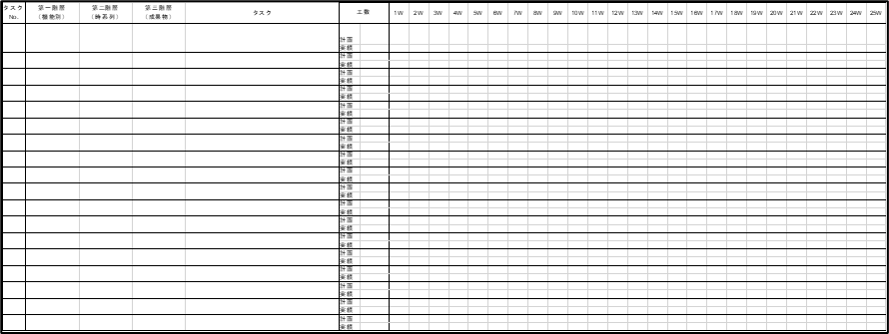

## コスト管理

コストは〇〇法を用いて換算する。また基準となるポジションごとの単価は以下である。

## 伝達情報（内容、形式、伝達先、責任者、承認者）

伝達は以下の方式で行うものとする。

・内容

・形式

・伝達先

・責任者

・承認者

## 会議体の管理手法

会議体は以下の方法で行うものとする。

・会議体の種類

・議題

・頻度

・参加者

# リスクマネジメント

## 想定リスク

想定されるリスクは以下である。

・

・

・

・

・

## リスク分析手法

そしてもしリスクが発生した場合には以下の方法で行う。

・

・

・

## リスク対応フロー

さらにリスクの特定ができた場合の対応フローは以下の方法で行う

１．

２．

３．

### 役割と責任

リスク対応における役割と責任を明らかにする。

・

・

・

### 予算化

リスク対応に必要な予算化は以下の方法で行う。

・

・

・

### 対応スケジュール

リスク発生から処置までの対応スケジュールは以下のステップで行う。

１．

２．

３．

# 調達マネジメント

## 購買方法

### 見積手法

調達に必要な部材・設備等の見積は以下の方法で行う。

・

・

・

### 契約タイプ

調達の際の契約は以下の方法で行う。

・

・

・

### スケジュール

見積から購買、納品までのスケジュールは以下の方法で行う。

１．

２．

３．

### 承認

調達における承認フローは以下の方法で行う。

１．

２．

３．

## 調達作業範囲記述書フォーマット

調達作業範囲記述書は以下のフォーマットを用いて行うものとする。

## 発注先選定基準

発注先の選定は以下の基準で行うものとする。

・

・

・

# ステークホルダーマネジメント

## ステークホルダー登録簿

ステークホルダーは以下のフォーマットを用いて管理するものとする。

|  |  |  |  |  |  |  |
| --- | --- | --- | --- | --- | --- | --- |
| 氏名 | 地位 | 役割 | 要求 | 影響 | 対象フェーズ | 分類 |
|  |  |  |  |  |  |  |
|  |  |  |  |  |  |  |
|  |  |  |  |  |  |  |
|  |  |  |  |  |  |  |
|  |  |  |  |  |  |  |
|  |  |  |  |  |  |  |
|  |  |  |  |  |  |  |